HZBP-DL-44kVA/22kV调频式串联谐振试验装置
技术方案

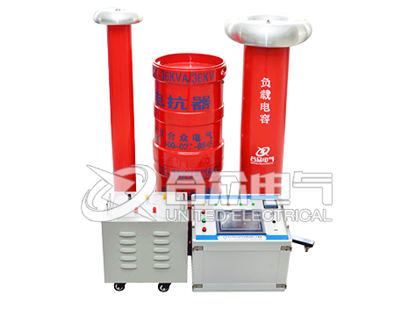

武汉市合众电气设备制造有限公司

HZBP-DL-44kVA/22kV
调频式串联谐振试验装置

一、被试品对象
1.10kV/240mm²电缆500m，电容量≤0.17μF，试验频率为30-300Hz，试验电压22kV。
2.10kV/180mm²电缆1000m，电容量≤0.31μF，试验频率为30-300Hz，试验电压22kV。
工作环境
- 环境温度：－15⁰C~+45 ⁰C;
- 相对湿度：≤90%RH;
- 海拔高度: ≤2500米；
二、装置主要技术参数及功能
- 额定容量：44kVA；
- 输入电源：380V电压，频率为50Hz；
- 额定电压：22kV
- 额定电流：2A
- 工作频率：30-300Hz；
- 波形畸变率：输出电压波形畸变率≤1%；
- 工作时间：额定负载下允许连续15min；
- 温 升：额定负载下连续运行15min后温升≤65K；
- 品质因素：装置自身Q≥30(f=45Hz)；
- 保护功能： 对被试品具有过流、过压及试品闪络保护(详见变频电源部分)；
- 测量精度：系统有效值1.5级；
三、设备遵循标准
GB10229-88 《电抗器》
GB1094 《电力变压器》
GB50150-2006 《电气装置安装工程电气设备交接试验标准》
DL/T 596-1996 《电力设备预防性试验规程》
GB1094.1-GB1094.6-96 《外壳防护等级》
GB2900 《电工名词术语》
GB/T16927.1~2-1997 《高电压试验技术》
四、装置容量确定：
  - 对10kV，180mm² ,1000m电缆，电容量≤0.31μF，试验电压22kV：
试验电流 I=2πfCU_{试} =2π×45×0.31×10⁻⁶×22×10³=1.9A
  - 对应电抗器电感量 L=1/ω²C=40H
结论:
装置容量定为44kVA/22kV;分2节电抗器，电抗器单节为22kVA/22kV/1A/80H通过组合使用能满足上述被试品的试验要求。

电抗器使用关系表
试验时使用关系列表
设备组合  被试品对象 |  | 电抗器  22kVA/22kV 2节 | 激励变压器输出端选择
10kV/240mm²电缆 | 10-500m | 使用电抗器二节并联 | 1kV
10kV/180mm²电缆 | 10-1000m | 使用电抗器二节并联 | 1kV
五、 系统配置及其参数
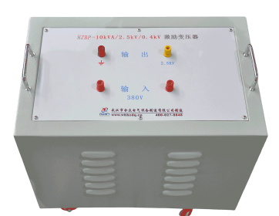
  - 激励变压器HZLB-3kVA/1 kV/0.4kV 1台
- 额定容量：3kVA；
- 输入电压：380V，单相；
- 输出电压：1kV；
- 结 构：干式；
- 重 量：约28 kg；
  - 变频电源HZBP-DL-3kW/380V 1台
      - 额定输出容量：3kW
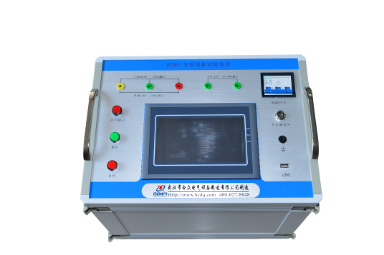
      - 工作电源：380V，工频
      - 输出电压：0 – 400V，单相，
      - 额定输入电流：8A
      - 额定输出电流：8A
      - 输 出 波 形：正弦波
      - 电压分辨率： 0.01kV
      - 电压测量精度：0.5%
      - 频率调节范围：30 – 300Hz
      - 频率调节分辨率：≤0.1Hz
      - 频率稳定度： 0.1%
      - 运 行 时 间：额定容量下连续15min
      - 额定容量下连续运行15min元器件最高温度≤65K;
      - 噪 声 水 平：≤50dB
      - 可实现以下功能
- 内部由嵌入式触摸屏控制,操作功能得到优化,操作简单
- 自动扫频,寻找谐振点.频率范围20-300Hz,可手动设置扫频范围,扫频最大耗时3分钟(全频扫). 频率分辨率0.1Hz
- 自动试验,用户可设置试验程序,系统自动按设置的程序完成试验过程
- 自动试验时,自动跟踪系统的谐振状态,当谐振状态发生变化,超过设置的区域时,系统自动跟踪谐振点.在整个过程中保证系统工作在最优出力状态，调频时绘制频率电压曲线。
- 耐压时自动跟踪电压,电压正常波动时自动调整电压到目标电压,由用户根据试验情况进行操作
- 全压输出保护：在调压过程中，严格保证变频电源不会全电压输出
- 软件经过严格模拟运行检验，运行安全、稳定、可靠
- 自动保存试验数据,数据查询功能,根据查询条件查询以往的试验数据；
- 液晶显示屏可显示电源电压和电流；高压输出的频率、电压、电流
- 保护功能：具有断电、过流、过压及闪络保护功能；
- 过电压保护：可人工设定过电压保护值；当整套装置的输出电压达到保护整定值时，自动切除整套装置
- 过电流保护：可人工设定过电流保护值；当整套装置的输出电流达到保护整定值时，自动切除整套装置
- 击穿保护：具有放电或闪络保护功能，当高压侧发生对地闪络时，自动切除整套装置。不会对试验设备和人身造成伤害，变频电源内电子元件不会击穿
- 断电保护：试验电源断电后，装置能快速保护
- 变频电源内部结构及其各元器件在经过正常的公路、铁路运输后，相互位置不变，不损坏，紧固件不松动
- 外观及操作界面充分采用人性化设计，美观大方，操作简便
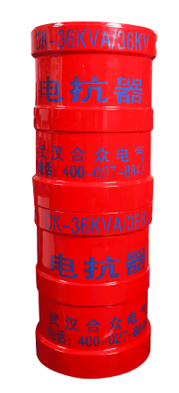
- 重量约15kg；
  - 高压电抗器DK-22kVA/22kV 2节
- 额定容量：22kVA;
- 额定电压：22kV；
- 额定电流：1A；
- 电 感 量：80H/单节；
- 品质因素：Q≥30 (f=45Hz)；
- 结 构：干式
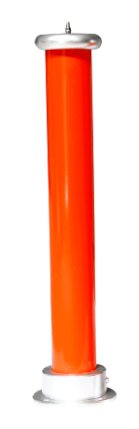
- 重 量：约30kg；
  - 电容分压器FRC-30 kV -2000 pF 1套
- 额定电压：30kV；
- 高压电容量：2000pF
- 介质损耗：tgσ≤0.5%；
- 分 压 比：1000：1
- 测量精度：有效值1.5级;
- 重 量：约5kg；
六、供货清单一览表
（一）配置设备一览表
序号 | 设 备 名 称 | 型 号 及 规 格 | 单位 | 数量 | 备注
1 | 激励变压器 | HZLB-3kVA/1kV/0.4kV | 台 | 1
2 | 变频电源 | HZBP-DL-3kW/380V | 台 | 1
3 | 高压电抗器 | DK-22kVA/22kV | 台 | 2
4 | 电容分压器 | FRC-30kV-2000pF | 套 | 1
5 | 配套连接线 |  | 套 | 1
（二）设备附件相关资料一览表
序号 | 资 料 名 称 | 单位 | 数量 | 备 注
1 | 出厂试验报告 | 份 | 1
2 | 成套装置使用说明书 | 份 | 1
3 | 产品合格证和用户意见卡 | 套 | 1

